Министерство науки и высшего образования Российской Федерации
Федеральное государственное бюджетное образовательное учреждение высшего образования
“Российский экономический Университет им. Г.В. Плеханова
Московский приборостроительный техникум

Специальность 09.02.07 Информационные системы и программирования
(Разработчик веб и мультимедийных приложений)

Отчёт

По дисциплине «Информационные технологии»

Выполнил студент  Группы ВД50-4-18  Редчиц Евгений Валерьевич | Проверил преподаватель  Лясников Антон Олегович

Работа с почтовым клиентом:
Цель работы: предоставить код отправки почты на mail + user сам пишет кому и логин/пароль.
- Добавим библиотеки System.Net/System.Net.Mail, напишем код отправки, включая получателя, отправителя, текст письма/заголовок, логин/пароль. Как сказано в задании, нужно чтобы сам пользователь вводил: login/password, получателя. Что я задал 3 переменных с типом string, которые считывают ввод с клавиатуры.
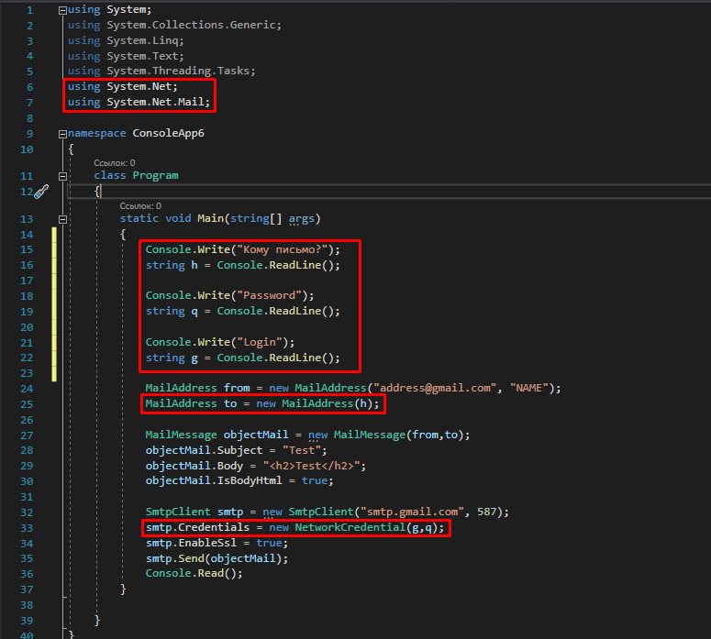
Рисунок 1 Фото кода
Сам код:
using System;
using System.Collections.Generic;
using System.Linq;
using System.Text;
using System.Threading.Tasks;
using System.Net;
using System.Net.Mail;

namespace ConsoleApp6
{
class Program
{
static void Main(string[] args)
{
Console.Write("Кому письмо?");
string h = Console.ReadLine();

Console.Write("Password");
string q = Console.ReadLine();

Console.Write("Login");
string g = Console.ReadLine();

MailAddress from = new MailAddress("address@gmail.com", "NAME");
MailAddress to = new MailAddress(h);

MailMessage objectMail = new MailMessage(from,to);
objectMail.Subject = "Test";
objectMail.Body = "<h2>Test</h2>";
objectMail.IsBodyHtml = true;

SmtpClient smtp = new SmtpClient("smtp.gmail.com", 587);
smtp.Credentials = new NetworkCredential(g,q);
smtp.EnableSsl = true;
smtp.Send(objectMail);
Console.Read();
}

}
}

